

Estado do Tocantins

Poder Legislativo

EXCELENTÍSSIMO SENHOR PRESIDENTE DA ASSEMBLEIA LEGISLATIVA DO ESTADO DO TOCANTINS.

*Requer ao Presidente da Assembleia Legislativa do Tocantins o envio de expediente ao Senhor Secretário da Educação, solicitando que implemente a extensão da carga horária opcional, aos professores da rede pública de ensino.*

O Deputado que o presente subscreve vem nos termos regimentais desta Augusta Casa de Leis, após anuência do Plenário vem requerer a Vossa Excelência o envio de expediente ao Senhor Secretário da Educação, solicitando que implemente a extensão da carga horária opcional, aos professores da rede pública de ensino.

**JUSTIFICATIVA**

Hoje, os professores cumprem 40 horas semanais, e podendo acumular mais 20 horas, de forma opcional, chegando as 60 horas semanais, garantiria aos professores uma opção para complemento de renda, bem como uma economia para o Estado, uma vez que não seria necessária a contratação de professores substitutos para cobrir os horários vagos.

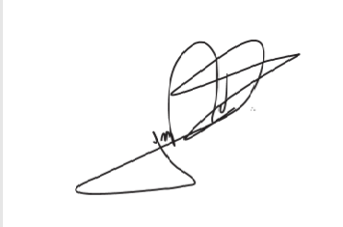

JORGE FREDERICO

Deputado Estadual